ShopEase – Analisis Performa Penjualan E-Commerce
1. Gambaran Umum Project
ShopEase merupakan perusahaan e-commerce fiktif yang digunakan sebagai studi kasus dalam project analisis data.
Project ini berfokus pada analisis performa penjualan berdasarkan data pelanggan, produk, dan transaksi. Tujuannya adalah mengolah data mentah menjadi informasi yang dapat membantu memahami kondisi bisnis dan mendukung pengambilan keputusan.
Proses analisis dilakukan menggunakan SQL untuk mengolah data dan Power BI untuk membuat visualisasi dashboard.
2. Tujuan Bisnis
Project ini bertujuan untuk menjawab beberapa pertanyaan bisnis berikut:
- Berapa total pendapatan yang dihasilkan dari pesanan yang telah selesai?
- Berapa jumlah pesanan yang berhasil diselesaikan?
- Bagaimana perkembangan pendapatan setiap bulan?
- Produk apa saja yang memiliki jumlah penjualan tertinggi?
- Kategori produk apa yang menghasilkan pendapatan terbesar?
- Kota mana yang memberikan kontribusi pendapatan terbesar?
- Metode pembayaran apa yang paling sering digunakan?
- Siapa saja pelanggan yang melakukan pembelian lebih dari satu kali?
3. Tools dan Teknologi
- MySQL: Mengelola database dan melakukan analisis data menggunakan SQL.
- XAMPP: Menjalankan server MySQL secara lokal, membuat dan mengelola database.
- Microsoft Excel: Membantu mempersiapkan dan memeriksa dataset CSV.
- PowerBI: Membuat visualisasi data dan dashboard.
4. Dataset
Project ini menggunakan empat dataset fiktif dengan total 1.664 baris data.
- Customers: dengan 100 data berisikan informasi pelanggan.
- Products: dengan 30 data berisikan informasi produk, kategori, dan harga.
- Orders: dengan 500 data berisikan informasi transaksi dan status pesanan.
- Orders Details: dengan 1.034 berisikan detail produk dan jumlah pembelian.
Dataset mencakup transaksi selama periode Januari hingga Juni 2026.
5. Persiapan Data
Tahapan persiapan data yang dilakukan meliputi:
- Menyiapkan empat file dataset dalam format CSV.
- Membuat database ShopEase menggunakan MySQL.
- Membuat empat tabel berdasarkan struktur dataset.
- Mengimpor data CSV ke dalam masing-masing tabel.
- Memeriksa jumlah data dan menghapus baris header yang tidak sengaja ikut terimpor.
- Membuat relasi antartabel berdasarkan primary key dan foreign key.
- Memeriksa status pesanan agar perhitungan pendapatan hanya menggunakan pesanan berstatus Completed.
Perhitungan pendapatan menggunakan rumus:
Revenue = Quantity × Unit Price
Hanya transaksi dengan status Completed yang digunakan dalam perhitungan completed revenue.
6. Struktur Database dan Relasi
Database ShopEase terdiri dari empat tabel utama:
- Customers: Menyimpan informasi pelanggan seperti nama, jenis kelamin, dan kota.
- Products: Menyimpan informasi produk seperti nama produk, kategori, dan harga.
- Orders: Menyimpan informasi transaksi seperti tanggal pesanan, metode pembayaran, dan status pesanan.
- Order Details: Menyimpan detail produk yang dibeli, jumlah pembelian, dan harga satuan.
Relasi antartabel:
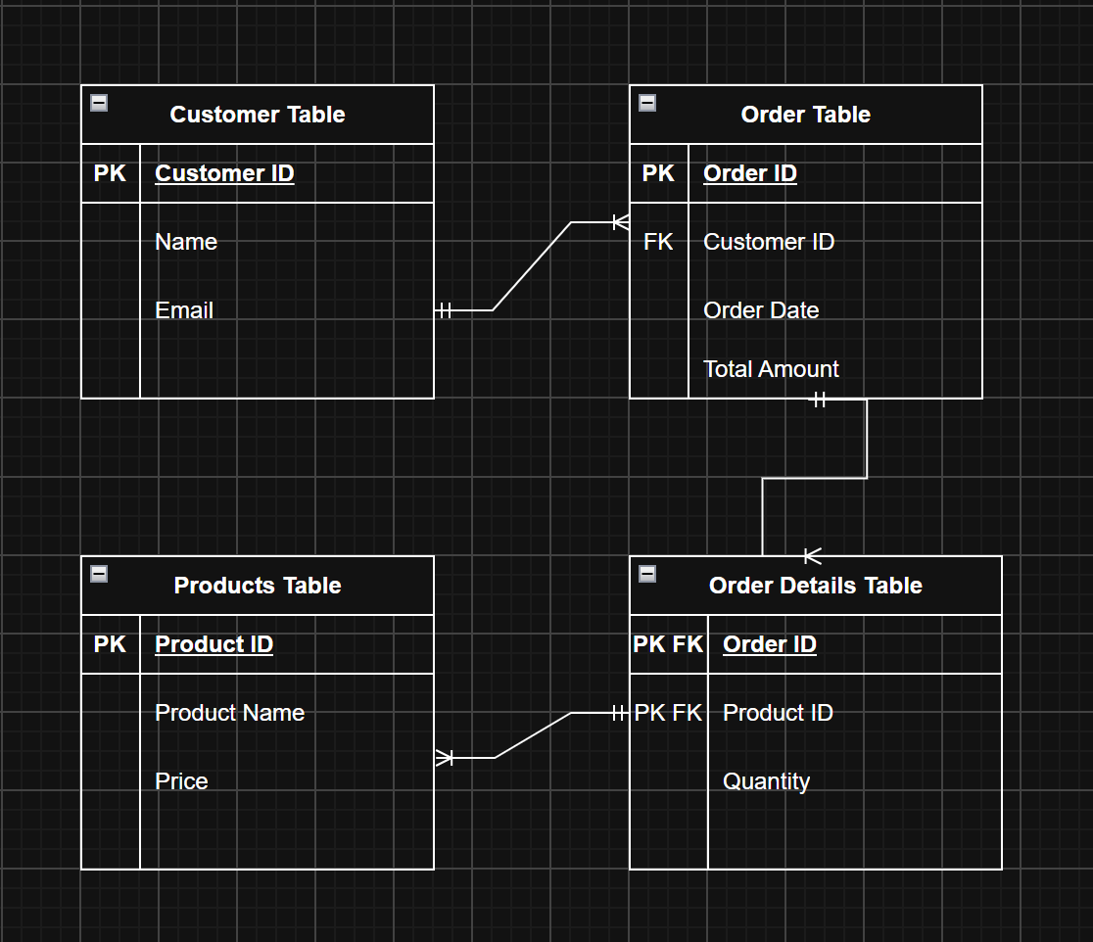
Relasi tersebut memungkinkan penggabungan data dari beberapa tabel untuk keperluan analisis.
7. Analisis Data Menggunakan SQL
SQL digunakan untuk mengambil, menggabungkan, dan menganalisis data dari database ShopEase.
Analisis yang dilakukan meliputi:
- Menghitung total pendapatan dari pesanan yang telah selesai.
- Menghitung jumlah pesanan yang telah selesai.
- Menentukan 10 produk dengan jumlah penjualan tertinggi.
- Menghitung pendapatan berdasarkan kategori produk.
- Menghitung pendapatan berdasarkan kota pelanggan.
- Menganalisis perkembangan pendapatan setiap bulan.
- Mengidentifikasi metode pembayaran yang paling sering digunakan.
- Mengidentifikasi pelanggan yang melakukan pembelian lebih dari satu kali.
Beberapa fungsi dan perintah SQL yang digunakan antara lain SELECT, WHERE, JOIN, GROUP BY, ORDER BY, fungsi agregasi, dan HAVING.

8. Dashboard Power BI
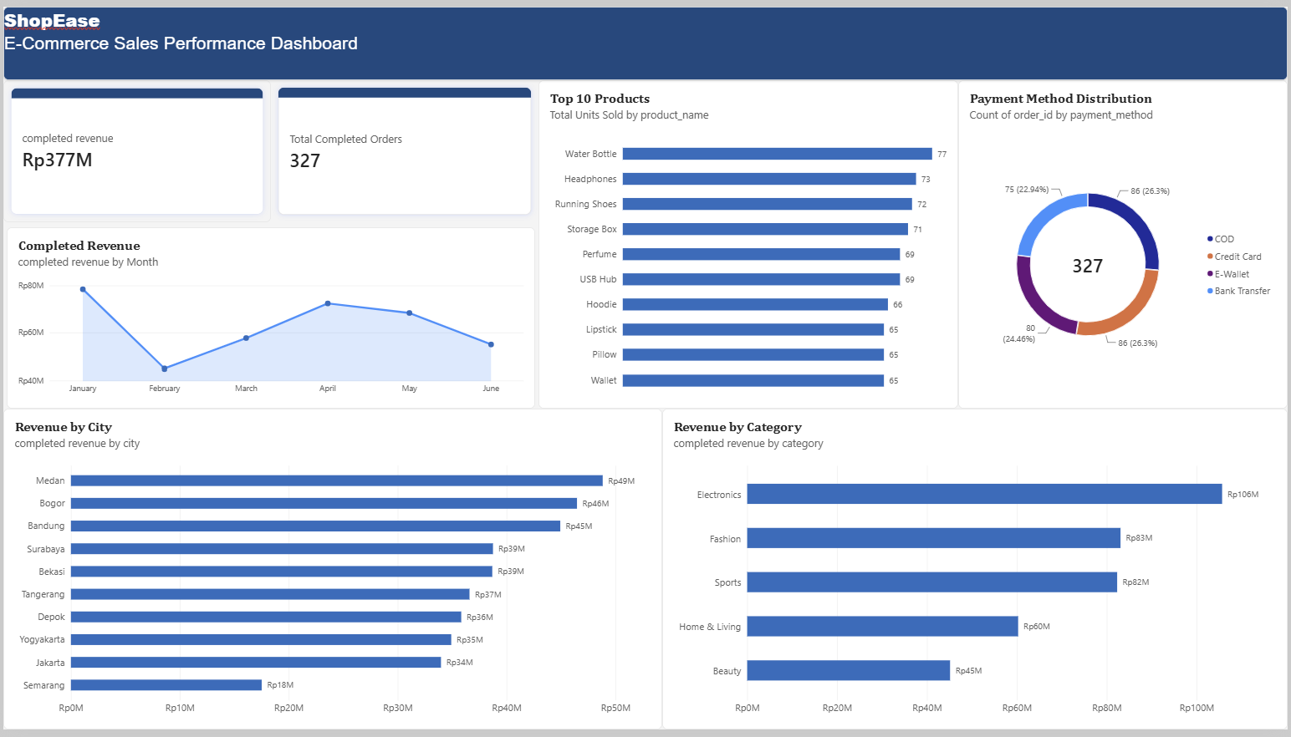
Dashboard dibuat menggunakan Power BI untuk menampilkan hasil analisis dalam bentuk visualisasi yang lebih mudah dipahami.
Dashboard terdiri dari tujuh komponen visual utama:
Key Performance Indicators (KPI)
- Completed Revenue: Menampilkan total pendapatan dari pesanan yang telah selesai, yaitu Rp377 juta.
- Total Completed Orders: Menampilkan jumlah pesanan yang telah selesai, yaitu 327 transaksi.
Visualisasi Data
- Monthly Revenue: Menampilkan perkembangan pendapatan setiap bulan dari Januari hingga Juni 2026.
- Top 10 Products: Menampilkan 10 produk dengan jumlah penjualan tertinggi.
- Payment Method Distribution: Menampilkan distribusi penggunaan empat metode pembayaran.
- Revenue by City: Membandingkan pendapatan berdasarkan kota pelanggan.
- Revenue by Category: Membandingkan pendapatan berdasarkan kategori produk.
Analisis pelanggan yang melakukan pembelian berulang juga dilakukan menggunakan SQL.
9. Hasil dan Insight Analisis
Berdasarkan hasil dashboard Power BI, ditemukan beberapa informasi bisnis berikut:
Performa Penjualan
ShopEase menghasilkan total pendapatan sekitar Rp377 juta dari 327 pesanan yang telah selesai.
Pendapatan Bulanan
- Januari mencatat pendapatan tertinggi, yaitu sekitar Rp79 juta.
- Februari mengalami penurunan pendapatan menjadi sekitar Rp45 juta.
- Pendapatan kembali meningkat pada Maret dan mencapai sekitar Rp73 juta pada April.
- Setelah April, pendapatan mengalami penurunan secara bertahap hingga Juni.
Produk dengan Penjualan Tertinggi
- Water Bottle menjadi produk dengan penjualan tertinggi sebanyak 77 unit.
- Headphones berada di posisi kedua dengan 73 unit.
- Running Shoes berada di posisi ketiga dengan 72 unit.
Jumlah penjualan ketiga produk tersebut relatif berdekatan.
Pendapatan Berdasarkan Kategori
- Electronics menghasilkan pendapatan tertinggi sebesar Rp106 juta.
- Fashion menghasilkan Rp83 juta.
- Sports menghasilkan Rp82 juta.
- Beauty memiliki pendapatan terendah sebesar Rp45 juta.
Pendapatan Berdasarkan Kota
- Medan memberikan kontribusi pendapatan tertinggi sebesar Rp49 juta.
- Bogor berada di posisi kedua dengan Rp46 juta.
- Bandung berada di posisi ketiga dengan Rp45 juta.
- Semarang memiliki pendapatan terendah sebesar Rp18 juta.
Metode Pembayaran
- COD mencatat 86 transaksi (26,3%).
- Credit Card mencatat 86 transaksi (26,3%).
- E-Wallet mencatat 80 transaksi (24,46%).
- Bank Transfer mencatat 75 transaksi (22,94%).
Distribusi tersebut menunjukkan bahwa penggunaan metode pembayaran pelanggan relatif merata.
10. Rekomendasi Bisnis
Berdasarkan hasil analisis, berikut beberapa rekomendasi yang dapat dipertimbangkan:
- Meningkatkan Konsistensi Penjualan: Mengevaluasi penyebab perubahan pendapatan setiap bulan dan menyusun strategi promosi untuk menjaga performa penjualan.
- Mempertahankan Ketersediaan Produk Terlaris: Memastikan stok produk seperti Water Bottle, Headphones, dan Running Shoes tetap tersedia untuk memenuhi permintaan pelanggan.
- Meningkatkan Performa Kategori Produk: Mengevaluasi strategi pemasaran kategori Beauty untuk menemukan peluang peningkatan pendapatan.
- Mengembangkan Pemasaran Berdasarkan Wilayah: Mengevaluasi potensi pasar di kota dengan pendapatan lebih rendah, khususnya Semarang.
- Mempertahankan Pilihan Metode Pembayaran: Menyediakan berbagai metode pembayaran untuk memenuhi preferensi pelanggan yang berbeda.

